CARiOT

Санкт-Петербург, 2016

tech@cariot.ru

USB-CAN преобразователь

Поставляется USB-OBD кабелем для подключения к CAN шине автомобиля.

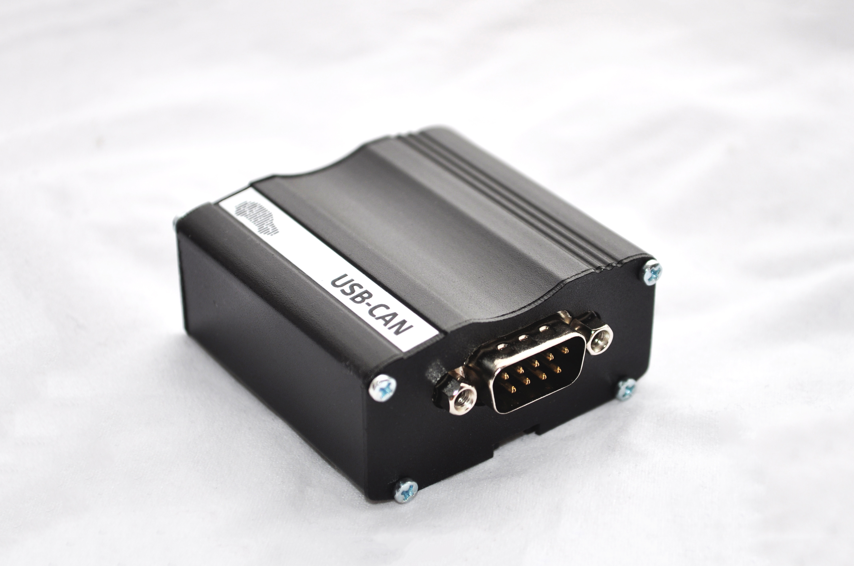[Заголовок документа]

[Подзаголовок документа]

# Описание

## **Общее**:

* Подключение к ПК – USB 2.0;
* Скорость CAN до 1 Мбит/сек;
* Режим прослушивания шины;
* ASCII протокол совместимый с CANHacker и BUSMASTER;
* Металлический корпус;
* Гальваническая изоляция;
* Защита от импульсных помех;
* OBD II кабель в комплекте.

Технические характеристики:

* Скорость CAN до 1 Мбит/сек;
* CAN контроллер – STM (ST microelectronics);
* CAN трансивер – MCP2551 (Microchip electronics);
* Изолятор – ADUM1201 (Analog devices);
* Защита от импульсных помех - PESD2CAN (NXP Semiconductors);
* Разъём CAN – DB9 (male);
* Питание от шины USB;
* Драйвер – виртуальный последовательный порт;
* Операционные системы – Windows XP+ 32/64 bit;
* LED индикаторы Power, Activity, Error;
* Разъем USB – mini USB B;
* Габариты 53х53х26 мм;
* Материал корпуса – алюминий;

## Комплект поставки

1. USB-CAN преобразователь;
2. Кабель mini USB B – USB A;
3. Кабель DB9 – OBD II;
4. Диск с ПО и документацией;
5. Гарантийный талон;

## Индикация

На корпусе устройства расположены три светодиода: зеленый, красный и синий.

Зеленый светодиод – индикатор питания, он включается после успешного подключения устройства к USB.

Синий светодиод индицирует активность на шине CAN.

Красный светодиод включается при ошибках на CAN шине и гаснет при чтении кодов ошибок пользователем.

## Распиновка CAN разъема

Распиновка разъема DB9 соответствует рекомендациям CiA и приведена в таблице:

|  |  |  |
| --- | --- | --- |
| Pin | Сигнал | Описание |
| 1 | - | Не используется |
| 2 | CAN-L | Линия CAN-L (доминантный -) |
| 3 | CAN GND | Общий провод |
| 4 | - | Не используется |
| 5 | - | Не используется |
| 6 | CAN GND | Общий провод |
| 7 | CAN-H | Линия CAN-H (доминантный +) |
| 8 | - | Не используется |
| 9 | - | Не используется |

Корпус разъема подключен к линии GND.

## Нагрузочные резисторы

Устройство не содержит нагрузочных или согласующих резисторов, при необходимости может быть добавлен внешний резистор.

## Драйвер

Драйвер поставляется в комплекте с устройством или может быть скачан с сайта производителя. Дополнительных настроек после установки драйвера не требуется.

# ASCII команды

## Общее

Устройство общается с компьютером посредством текстовых команд в кодировке ASCII. Каждая команда завершается символом возврата каретки CR (0x13), в описании команд данный символ опускается. При успешном выполнении команды устройство отвечает символом CR, если в формате команды не оговорено другого. Если команда не выполнена устройство отвечает символом BELL (0x07). Все команды чувствительны к регистру.

Числа передаются в шестнадцатеричной кодировке.

## Команды

### Подключить CAN шину

CAN шина подключается одной из трех команд **O**, **L** или **Y**. Команда O включает CAN контроллер на ранее установленной скорости, команда L дополнительно включает тихий режим, в котором CAN контроллер не отправляет в шину подтверждения приема (Acknowledge bit), Y включает режим эха, в котором контроллер принимает отправленные ним сообщения.

### Отключить CAN шину

Для отключения CAN шины используется команда **C**. Некоторые команды доступны только при отключенной шине.

### Задать стандартную скорость шины

Скорости из стандартного набора выбираются командой **Sn**, где n – номер из следующей таблицы. Команда доступна только при отключенной шине.

|  |  |
| --- | --- |
| n | Скорость |
| 1 | 20 кбит/сек |
| 2 | 50 кбит/сек |
| 3 | 100 кбит/сек |
| 4 | 125 кбит/сек |
| 5 | 250 кбит/сек |
| 6 | 500 кбит/сек |
| 7 | 800 кбит/сек |
| 8 | 1 Мбит/сек |

### Задать пользовательскую скорость шины

### Отправить стандартный пакет

Передача стандартных пакетов осуществляется с помощью команды **tiiildd[0..8].** Ответ при успешной отправке – **Z**, при ошибке – BELL. Команда доступна только при подключенной CAN шине.

Параметры:

**iii** – 11-битный CAN идентификатор.

l – длина поля данных (DLC), 0…8.

**dd[0..8]** – байты данных, количество должно соответствовать полю **l**.

### Отправить стандартный запрос чтения

Запрос чтения с стандартным адресом передается с помощью команды **riiil**. Ответ при успешной отправке – **Z**, при ошибке – BELL. Команда доступна только при подключенной CAN шине.

Параметры:

**iii** – 11-битный CAN идентификатор.

l – длина поля данных (DLC), 0…8.

### Отправить расширенный пакет

Расширенные пакеты данных с 29 битным адресом передаются с помощью команды **Tiiiiiiiildd[0..8]**. Ответ при успешной отправке – **Z**, при ошибке – BELL. Команда доступна только при подключенной CAN шине.

Параметры:

**iiiiiiii** – 29-битный CAN идентификатор.

l – длина поля данных (DLC), 0…8.

**dd[0..8]** – байты данных, количество должно соответствовать полю **l**.

### Отправить расширенный запрос чтения

Запрос чтения с расширенным адресом передается с помощью команды **Riiiiiiiil**. Ответ при успешной отправке – **Z**, при ошибке – BELL. Команда доступна только при подключенной CAN шине.

Параметры:

**iiiiiiii** – 29-битный CAN идентификатор.

l – длина поля данных (DLC), 0…8.

### Включить/выключить временные метки

С помощью команд **Z1/Z0** можно включить/выключить временные метки. Команда работает только при выключенном CAN.

### Задать режим фильтрации

**D1/D0** – двойной/одинарный режим работы фильтра (32bit фильтр или 2 16bit фильтра).

### Задать код и маску фильтра

Код фильтра задается командой **Mxxxxxxxx**, а маска командой **mxxxxxxxx**.

### Запросить статус контроллера

Флаги статуса контроллера получаются с помощью команды **F**. Прибор вернет статус в виде Fxx, где xx – флаги статуса в шестнадцатеричной форме.

### Запрос версии

Чтобы запросить версию устройства используйте команду **V**. Прибор вернет версию в виде Vxxyy, где xx – версия аппаратной части, а yy – версия ПО.

### Запрос серийного номера

Серийный номер прибора можно получить с помощью команды **N**. Команда вернет десятичный серийный номер в виде N12345678.